Контрольно-измерительные материалы
по информатике 5-6 класс (ФГОС) по программе Босовой Л.Л.
5 класс
Практическая работа по теме «Схемы и сферы их применения»
Задание 1. Дорисуйте схему отношений при поездке в автобусе. На линиях, обозначающих отношения, подпишите их названия (с помощью глаголов).
Автобус
Пассажир
Водитель
Контролер
Остановка
Билет

Наглядным средством представления состава и структуры системы является граф. Граф состоит из вершин, связанных линиями.
Задание 2. Будем считать, что круговорот воды в природе обеспечивается взаимодействием следующих объектов: водоемов (океаны, моря, озера), рек, подземных вод, атмосферы, облаков, почвы, растений. Представьте круговорот воды в природе в виде графа, в котором вершинами являются перечисленные объекты, а дугами – отношения между ними, обеспечивающие движение воды.

5 класс
Контрольная работа №1 по теме:
«Устройство компьютера. Действия с информацией»

- Знания, получаемые вами в школе; сведения, которые вы черпаете из книг, телепередач; новости, которые вы слышите по радио или от людей – это _________________________________
- Вставьте недостающие виды информации по форме представления: числовая,________________, графическая, ____________________, видео.
- Перечислите действия с информацией: ___________________________________________________________
- Выберите из списка минимальный основной комплект устройств для работы компьютера:
а) принтер б) монитор с) мышь д) клавиатура е) сканер ж) колонки
з) микрофон и) системный блок
- Устройство для вывода информации на бумагу…
а) сканер б) принтер с) процессор д) монитор
- Документы, которые не нужно хранить в памяти компьютера, операционная система помещает…
а) в Корзину б) в папку Мои документы
с) в Сетевое окружение д) в Мой компьютер
- Дайте определение Рабочего стола компьютера.
- Какой клавишей стереть символ справа от курсора?
а) Shift б) Backspace
с) Delete д) Enter
- Назовите 3 бумажных носителя информации и 3 электронных носителя информации Информация при работе компьютера хранится:
а) в памяти б) в процессоре в) на мониторе г) в клавиатуре
- Заполните пропуски в упрощенной схеме процесса передачи информации

Проверочная работа №1 по теме «Управление компьютером»
1. Что такое операционная система?
а) Набор из определенных узлов компьютера
б) Комплект программ, позволяющий создавать новые программы
в) Пакет программ, управляющих работой компьютера
г) Программа, позволяющая избавляться от вирусов
2. Значок обеспечивает:
а) Доступ к различным устройствам компьютера
б) Доступ к созданным вами документам
в) Связь с другими компьютерами
д) Запуск клавиатурного тренажера
3.Как называется полоса, расположенная в нижней части экрана:
а) панель задач
б) индикатор клавиатуры
в) строка состояния
г) панель инструментов
4. Для чего служит кнопка в правом верхнем углу окна?
а) чтобы закрыть окно
б) чтобы развернуть окно на весь рабочий стол
в) чтобы свернуть окно на панель задач
г) чтобы восстановить заданные размеры окна
5. Как называется изображенный на рисунке элемент окна?
а) флажок
б) поле ввода
в) счетчик
г) список

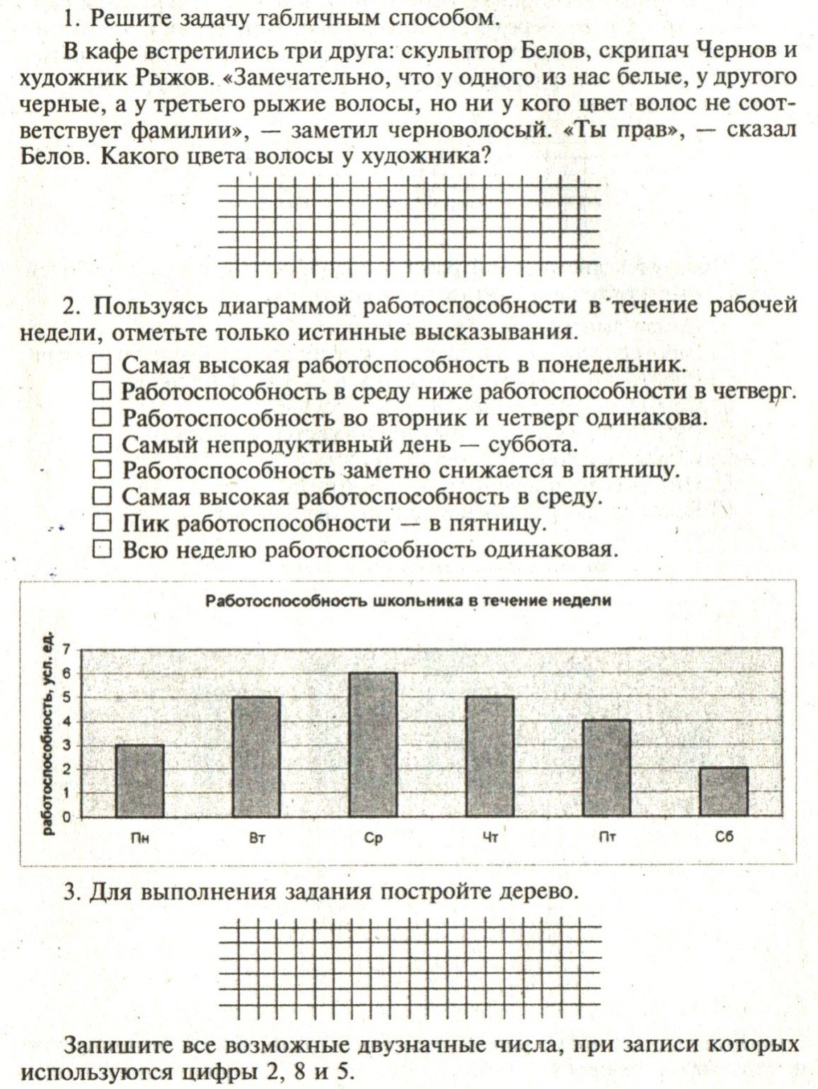

Контрольная работа по теме «Информационное моделирование»
- Объект, который используется в качестве «заместителя», представителя другого объекта с определенной целью, называется…
- Моделью
- Копией
- Предметом
- Оригиналом

- Модель, по сравнению с объектом-оригиналом, содержит…
- Меньше информации
- Столько же информации
- Больше информации

- Укажите примеры натурных моделей
- Физическая карта
- Глобус
- График зависимости расстояния от времени
- Макет здания
- Схема узора для вязания крючком
- Муляж яблока
- Манекен
- Схема метро

- Укажите пары объектов, о которых можно сказать, что они находятся в отношении «объект-модель».
- Компьютер – процессор
- Новосибирск – город
- Слякоть – насморк
- Автомобиль – техническое описание автомобиля
- Город – карта-схема города

- Словесное описание горного ландшафта является примером…
- Образной
- Знаковой
- Смешанной
- Натурной

Проверочная работа №2 по теме «Управление компьютером»
- Каждой цифре поставьте в соответствие букву
- Программное обеспечение
- Операционная система
- Прикладные программы или приложения
- Рабочий стол
- – изображение на экране монитора
- – особый пакет программ, управляющих работой компьютера и обеспечивающих взаимодействие между человеком
- – совокупность всех программ компьютера
- – это программы с помощью которых на компьютере выполняются конкретные задания: ввод текста, рисование, вычисления, игры и др
1 | 2 | 3 | 4
- Какие действия можно осуществлять с помощью мыши.
- Подпишите все известные вам элементы:
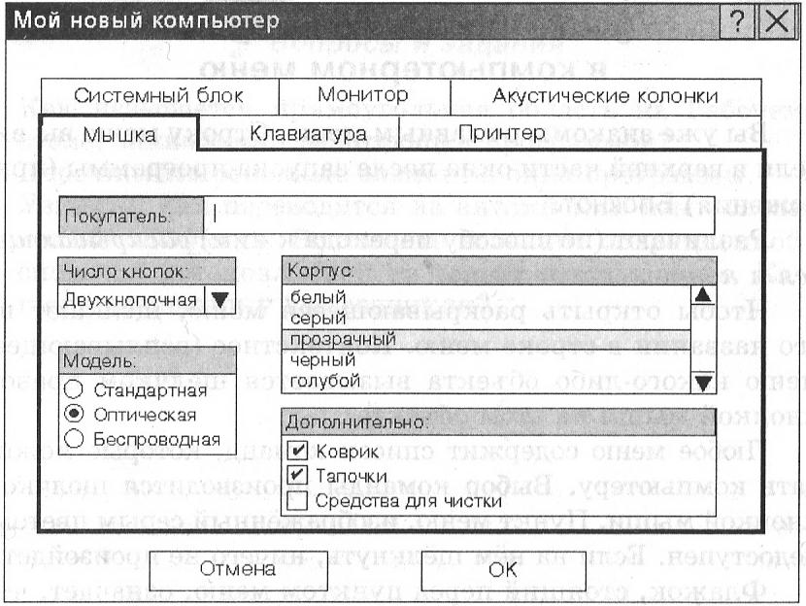

-3-

Проверочная работа по теме «Кодирование информации»
1.Поставьте в соответствии каждому числу соответствующую букву (заполните таблицу)
- Код | А) цепочки нулей и единиц
- Кодирование | Б) действия по восстановлению первоначальной формы представления информации
- Декодирование | В) система условных знаков  для представления информации
- Способы кодирования информации | Г) графический (рисунки, значки), числовой, символьный.
- В памяти компьютера информация представлена в виде… | Д) представление информации с помощью некоторого кода.

1 | 2 | 3 | 4 | 5

2. Расшифруйте фразу персидского поэта ДжалаледдинаРуми «кгнусмёогкгфеслтцфхяфзужщзфхгрзхёогксп». Известно, что каждая буква исходного текста заменяется третьей после нее буквой.
А Б В Г Д Е Ё Ж З И Й К Л М Н О П Р С Т У Ф Х Ц Ч Ш Щ Ъ Ы Ь Э Ю Я

-4-

Практическая работа №1
Задание №1.
Построить диаграмму «Облачность в мае 2012 г.»
Облачность | ясно | 20-30 | 40 |  | 50 | 60 | 70-80 | 90 | 100
Количество дней | 3 | 1 | 1 |  | 2 | 1 | 5 | 9 | 9
Задание №2.
Построить лепестковую диаграмму «Роза ветров в мае 2012 г.»
Направление ветра | С | С-В | В | Ю-В | Ю | Ю-З | З | С-З | Штиль
Количество дней | 3 | 4 | 3 | 4 | 2 | 5 | 3 | 3 | 4

КОНТРОЛЬНАЯ РАБОТА №2 по теме «Человек и информация»
- Что такое понятие?
- Это форма мышления, в которой отражается совокупность существенных признаков отдельного объекта или класса однородных объектов.
- Это форма мышления, по утверждению или отрицанию некоторых явлений и процессов относительно данных объектов.
- Это форма мышления, благодаря которой выводится некоторое суждение или умозаключение.
- Это форма мышления, сопровождающая распределение понятий по некоторым признакам.
- Назовите формы мышления.
  - Тождество, анализ, синтез,
  - Сравнение, абстрагирование, обобщение
  - Понятие, суждение, умозаключение
  - Подчинение, соподчинение, противоположность.
- Выделите общее понятие:
  - Озеро
  - Москва
  - Волга
  - Пушкин
- Выделите единичное понятие:
  - Байкал
  - Город
  - Книга
  - Река
- Вставьте пропущенные слова:
- Информация – это ___________________, которые человек получает из различных источников.
- Чтобы информация пополнила знания, она должна быть _________________ и новой.
- Существует две формы познания: _____________________– с помощью органов чувств, и ________________ – абстрактное мышление.

Самостоятельная работа по теме «Текстовая информация»
1) Заполните таблицу (Поставьте в соответствии каждому числу соответствующую букву)
1) Текст | А) - любой текст, созданный с помощью текстового редактора, вместе с включёнными в него нетекстовыми материалами.
2) Текстовые редакторы | Б) - это способ организации документа позволяющий быстро находить нужную информацию.
3) Гипертекст | В) - это любое словесное высказывание напечатанное, написанное или существующее в устной форме.
4) Документ | Г) - специальные программы, предназначенные для создания текстов

1 | 2 | 3 | 4

2) Перечислите объекты текстового документа - _____________________________________________________________________________________________________________________________________________________________________________________________
_____________________________________________________________________________________

Контрольная работа по теме «Обработка информации»
1 вариант
1. Какая из нижеперечисленных программ предназначена для создания графических изображений?
- Paint
- WordPad
- Калькулятор
- Блокнот
2. Как называется изображенный на рисунке элемент окна графического редактора Paint?
- Оконное меню
- Палитра
- Панель инструментов
- Панель атрибутов текста
3. Инструмент служит для выделения…
- Произвольного фрагмента
- Прямоугольного фрагмента
- Фрагмента с прозрачным фоном
- Фрагмента с непрозрачным фоном
4. Какую клавишу нужно удерживать в нажатом состоянии при рисовании в графическом редакторе, чтобы получить окружность, а не эллипс?
- Alt
- Ctrl
- Shift
- Caps Lock
5. Выполнить практическое задание:
Составить список 5 школьных предметов в виде нумерованного списка и маркированного списка.

Самостоятельная работа по теме «Как мы познаем окружающий мир»
1. Поставьте каждой цифре в соответствие букву
1) Понятие |  | А) форма мышления,  в которой что-либо утверждается или отрицается об объектах, признаках или отношениях объектов.
2) Суждение |  | Б) форма мышления, посредством которой из одного или нескольких суждений мы по определенным правилам вывода получаем суждение-заключение.
3) Умозаключение |  | В) форма мышления, которая отражает совокупность существенных признаков объекта или нескольких объектов
1 | 2 |  | 3

2. Закончите предложение:
а) Информация для человека – это ___________________________________________________________________
б) Средства приёма сигналов из внешнего мира для передачи их в мозг – это______________________________
___________________________________________________________________________________________
Контрольная работа по теме «Объекты и системы»
1) Что это такое?
«Любая часть окружающей действительности, воспринимаемая человеком как единое целое»
2) Вставьте пропущенные слова и напишите, какое определение ниже раскрывается:
________________________ - это наука, изучающая закономерности протекания процессов _______________________, _________________________ и _______________________ информации в природе, обществе, технике, а также способы автоматизации этих процессов с помощью ______________________ .
3) Заполните таблицу:
Объект Свойство Название Значение
Человек Рыжеволосый
Автомобиль Вес 2 тонны
Монитор Двадцатидюймовый
Файл Тип Документ DOC
4) Какие действия можно совершать с объектом «папка»?
а) _________________________________________
б) _________________________________________
в) _________________________________________
г) _________________________________________
д) _________________________________________
5) Любые отношения между объектами можно наглядно описать с помощью: ____________________________
6) На схеме разновидностей имя подмножества всегда располагается ___________ имени включа-ющего его множества.
7) Приведите пример естественной классификации:
8) При системном подходе выделяют следующие системы:
1) ___________________________________________
2) ___________________________________________
а) _________________________________________
б) _________________________________________
3) ___________________________________________
9) Приведите примеры технических систем:
10) Приведите примеры устройств ввода компьютера:
11) Запишите, как вы понимаете, что «система рассматривается как черный ящик»
Контрольная работа по теме «Обработка информации»
2 вариант
1. Графический редактор – это…
- Устройство для создания и редактирования рисунков
- Программа для создания и редактирования текстовых изображений
- Устройство для печати рисунков на бумаге
- Программа для создания и редактирования документов
2. Как называется изображенный на рисунке элемент окна графического редактора Paint?
- Оконное меню
- Палитра
- Панель инструментов
- Панель атрибутов текста
3. Инструмент служит для выделения…
- Произвольного фрагмента
- Прямоугольного фрагмента
- Фрагмента с прозрачным фоном
- Фрагмента с непрозрачным фоном
4. Какую клавишу нужно удерживать в нажатом состоянии при рисовании в графическом редакторе, чтобы получить квадрат, а не прямоугольник?
- Alt
- Ctrl
- Shift
- Caps Lock
5. Выполнить практическое задание:
Составить список 5 школьных предметов в виде нумерованного списка и маркированного списка.

6 класс
Входная контрольная работа по информатике 6 класс Босова (За курс информатики 5 класса по УМК Босовой Л. Л.)
Работа тестовая, 10 заданий + логическая задача
1. Выберите в данном списке устройства ввода компьютера:
(Несколько правильных ответов)
а) принтер б) монитор с) клавиатура д) мышь
е) процессор ж) сканер з) микрофон и) наушники
к) акустические колонки

2. Какое из устройств компьютера обрабатывает информацию?
А) память б) процессор с) монитор д) клавиатура е) мышь

3. Выберите из списка информационные процессы (действия с информацией)
(Несколько правильных ответов)
а) работа на компьютере с клавиатурным тренажером, б) чтение книги
с) видеокассета д) толковый словарь е) заучивание правила

4. Какой клавишей стереть символ справа от курсора?
А) Shift б) Backspace с) Delete д) Enter

5. Изображение на экране монитора готового к работе компьютера называется…
а) Панель задач б) Рабочий стол
с) Главное меню д) Рабочая область

6. Пакет программ, управляющих работой компьютера и обеспечивающих взаимодействие между человеком и компьютером, называется …
а) операционная система б) панель задач
с) прикладные программы д) командные кнопки
-8-
7. Инструкции, определяющие порядок работы при включении компьютера, хранятся в…
а) процессоре б) оперативной памяти
с) постоянной памяти д) не жестком диске

8. При упорядочивании информации в хронологической последовательности…
а) происходит обработка, связанная с получением нового содержания, новой информации,
б) происходит обработка, связанная с изменением формы информации, но не изменяющая ее содержания
с) обработка информации не происходит

9. Выберите из списка элементы окна приложения Paint
(Несколько правильных ответов)
а) название приложения б) строка меню с) кнопка «Закрыть»
д) кнопка «Свернуть» е) панель инструментов ж) палитра
з) панель Стандартная и) панель Форматирование к) рабочая область
л) полосы прокрутки м) линейка

10. Приведите 3-4 примера современных носителей информации.

11. Задача. Квадрат, круг, ромб и треугольник вырезаны из белой, синей, красной и зеленой бумаги. Известно, что: круг не белый и не зеленый; синяя фигура лежит между ромбом и красной фигурой; треугольник не синий и не зеленый; квадрат лежит между треугольником и белой фигурой. Какая фигура вырезана из зеленой бумаги

